Erzähltechnische Mittel in Elisabeth Langgässers Kurzgeschichte „Saisonbeginn“

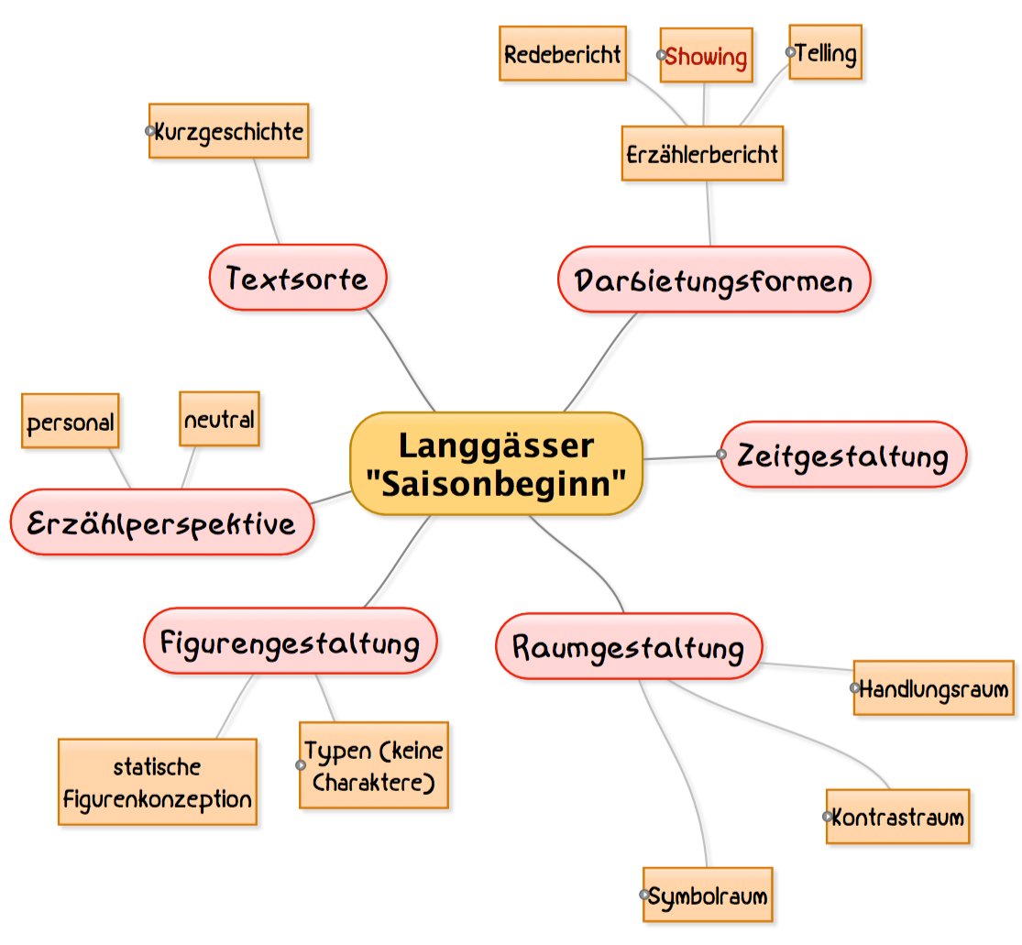

Arbeitsanregungen:
Ergänzen Sie das vorstehende Mind Map mit Einträgen/Belegen aus dem Text, die den dargestellten erzähltechnischen Mitteln zugeordnet werden können.

